
АДМИНИСТРАЦИЯ ПОСЕЛКА ТИМ
ТИМСКОГО РАЙОНА КУРСКОЙ ОБЛАСТИ

ПОСТАНОВЛЕНИЕ

12 мая 2025 года № 78

О внесении изменений в муниципальную программу муниципального образования «поселок Тим» Тимского района Курской области «Формирование современной городской среды на территории поселка Тим на 2018-2025 годы», утвержденную постановлением Администрации поселка Тим от 31.10.2017 года №194

В целях реализации приоритетного проекта "Формирование комфортной городской среды", в соответствии со статьей 14 Федерального закона от 6 октября 2003 года № 131-ФЗ «Об общих принципах организации местного самоуправления в Российской Федерации», постановлением Правительства Российской Федерации от 10.02.2017 года № 169 «Об утверждении Правил предоставления и распределения субсидий из федерального бюджета бюджетам субъектов Российской Федерации на поддержку государственных программ субъектов Российской Федерации и муниципальных программ формирования современной городской среды», постановлением Администрации Курской области от 31.08.2017 № 684-па «Об утверждении государственной программы Курской области «Формирование современной городской среды в Курской области», Администрация поселка Тим ПОСТАНОВЛЯЕТ:
1. Утвердить прилагаемые изменения, которые вносятся в муниципальную программу муниципального образования «поселок Тим» Тимского района Курской области «Формирование современной городской среды на территории поселка Тим на 2018-2025 годы», утвержденную постановлением Администрации поселка Тим от 31.10.2017 года №194 (в редакции постановлений Администрации поселка Тим от 27.03.2018г. №41, от 25.05.2018г. №81, от 03.09.2018г. №119а, от 24.04.2019г. №100, от 14.04.2020г. №47, от 20.01.2021г. №10, от 08.12.2021г. №136, от 27.03.2023 г. №42, от 20.11.2023г. №120).
2.Опубликовать настоящее постановление на официальном сайте муниципального образования «поселок Тим» Тимского района Курской области в информационно-коммуникационной сети интернет.
3.Контроль за исполнением настоящего постановления оставляю за собой.
4.Постановление вступает в силу со дня его официального опубликования (обнародования).

Глава поселка Тим А.В. Стародубцев

Утверждены постановлением
Администрации поселка Тим
от «12» мая 2025 года №78

Изменения, которые вносятся в муниципальную программу муниципального
образования «поселок Тим» Тимского района Курской области «Формирование современной городской среды на территории поселка Тим на 2018-2025 годы»

Муниципальную программу муниципального образования «поселок Тим» Тимского района Курской области «Формирование современной городской среды на территории поселка Тим на 2018-2025 годы» изложить в новой редакции:

Утверждена постановлением
Администрации поселка Тим
от 31.10.2017 года №194
(в ред. постановлений Администрации поселка Тим
от 27.03.2018г. №41, от 25.05.2018г. №81,
от 03.09.2018г. №119а, от 24.04.2019г. №100,
от 14.04.2020г. №47, от 20.01.2021г. №10,
от 08.12.2021г. №136, от 27.03.2023 г. №42,
от 20.11.2023г. №120, от 12.05.2025г. №78)

Муниципальная программа муниципального образования «поселок Тим» Тимского района Курской области «Формирование современной городской среды на территории поселка Тим
на 2018-2030 годы»

п. Тим

П А С П О Р Т
муниципальной программы муниципального образования «поселок Тим» Тимского района Курской области «Формирование современной городской среды на территории поселка Тим на 2018-2030 годы»

Наименование программы | Муниципальная программа муниципального образования «поселок Тим» Тимского района Курской области «Формирование современной городской среды на территории поселка Тим на 2018-2030 годы»
Заказчик Программы | Администрация поселка Тим
Разработчик Программы | Администрация поселка Тим
Цели Программы | Повышение качества, комфорта, функциональности и эстетики городской среды территорий поселка Тим
Задачи Программы | Повышение уровня благоустройства дворовых территорий поселка Тим.  Повышение уровня благоустройства общественных территорий (парков, скверов, набережных и т.д.).  Повышение уровня вовлеченности заинтересованных граждан, организаций в реализацию мероприятий по благоустройству территории поселка Тим.
Целевые индикаторы  и показатели Программы | 1.Доля реализованных проектов благоустройства дворовых территорий (полностью освещенных, оборудованных местами для проведения досуга и отдыха разными группами населения (спортивные площадки, детские площадки и т.д.), малыми архитектурными формами) в общем количестве реализованных в течение планового года проектов благоустройства дворовых территорий.  2.Доля реализованных комплексных проектов благоустройства общественных территорий в общем количестве реализованных в течение планового года проектов благоустройства общественных территорий.  3.Доля дворовых территорий, благоустройство которых выполнено при участии граждан, организаций в соответствующих мероприятиях, в общем количестве реализованных в течение планового года проектов благоустройства дворовых территорий;  4.Количество благоустроенных дворовых территорий.  5.Количество реализованных мероприятий по благоустройству общественных территорий.  6.Доля граждан, принявших участие в решении вопросов развития городской среды от общего количества граждан в возрасте от 14 лет, проживающих в муниципальном образовании, на территории которого реализуется проект по созданию комфортной городской среды.  7.Количество благоустроенных дворовых территорий (накопительным итогом начиная с 2019 года)  8. Количество реализованных мероприятий по благоустройству общественных территорий (накопительным итогом начиная с 2019 года).  9.Доля благоустроенных дворовых территорий многоквартирных домов от общего количества дворовых территорий многоквартирных домов.  10.Доля благоустроенных общественных территорий от общего количества общественных территорий.  11.Доля объема закупок оборудования имеющего российское происхождение, в том числе оборудования, закупаемого при выполнении работ, в общем объеме оборудования (детские и спортивные комплексы).  12.Показатель реализации муниципальным образованием мероприятий по цифровизации городского хозяйства.
Сроки реализации  Программы | 2018-2030 годы
Объем и источники финансирования Программы | Общий объем средств, направляемых на реализацию муниципальной программы составляет 16 479 657,44 рублей, в т.ч.:  2018 год – 1 318 284,00 рублей, из них:  1 106 504,00 рублей за счет средств федерального и областного бюджетов,  211 780,00 рублей за счет средств бюджета поселка Тим  2019 год – 2 151 889,00 рублей, из них:  1 993 481,00 рублей за счет средств федерального и областного бюджетов,  158 408,00 рублей за счет средств бюджета поселка Тим  2020 год – 1 735 570,74 рублей, из них:  1 703 761,20 рублей за счет средств федерального и областного бюджетов,  31 809,54 рублей за счет средств бюджета поселка Тим  2021 год – 2 358 258,47 рублей, из них:  1 192 912 рублей за счет средств федерального и областного бюджетов,  1 165 346,47 рублей за счет средств бюджета поселка Тим  2022 год – 1 581 302,63 рублей, из них:  1 269 514,00 рублей за счет средств федерального и областного бюджетов,  311 788,63 рублей за счет средств бюджета поселка Тим  2023 год – 1 631 480,00 рублей, из них:  1 253 590,00 рублей за счет средств федерального и областного бюджетов,  377 890,00 рублей за счет средств бюджета поселка Тим  2024 год – 1 559 999,60 рублей, из них:  1 143 958,00 рублей за счет средств федерального и областного бюджетов,  416 041,60 рублей за счет средств бюджета поселка Тим  2025 год – 1 642 873,00 рублей, из них:  1 124 771,00 рублей за счет средств федерального и областного бюджетов,  518 102,00 рублей за счет средств бюджета поселка Тим  2026 год – 500 000,00 рублей, из них:  500 000,00 рублей за счет средств бюджета поселка Тим  2027 год – 500 000,00 рублей, из них:  500 000,00 рублей за счет средств бюджета поселка Тим  2028 год – 500 000,00 рублей, из них:  500 000,00 рублей за счет средств бюджета поселка Тим  2029 год – 500 000,00 рублей, из них:  500 000,00 рублей за счет средств бюджета поселка Тим  2030 год – 500 000,00 рублей, из них:  500 000,00 рублей за счет средств бюджета поселка Тим  Ресурсное обеспечение муниципальной программы за счет всех источников финансирования подлежит уточнению в рамках бюджетного цикла.
Ожидаемые конечные  результаты реализации  Программы | - увеличение количества благоустроенных дворовых территорий;  - увеличение количества благоустроенных общественных территорий;  - увеличение количество благоустроенных объектов недвижимого имущества, находящихся в собственности юридических лиц, индивидуальных предпринимателей и физических лиц;  - увеличение доли благоустроенных дворовых территорий от общего количества дворовых территорий к 2030 году;  - увеличение доли благоустроенных общественных территорий от общего количества общественных территорий к 2030 году;  - вовлечение граждан, организаций в реализацию мероприятий по благоустройству муниципальных территорий

1. Характеристика проблемы, решение которой осуществляется
путем реализации Программы

На большей части территории поселка Тим Тимского района Курской области требуется проведение мероприятий по благоустройству территории.
1. В настоящее время на территории поселка Тим имеется 30 многоквартирных домов, только 4 из них имеют благоустроенные дворовые территории.
Благоустройство дворовых территорий в целом или частично не отвечает нормативным требованиям. Пришло в негодность асфальтовое покрытие дворовых проездов и тротуаров. Недостаточно производились работы во дворах по уходу за зелеными насаждениями, восстановлению газонов, удалению старых и больных деревьев, не осуществлялась посадка деревьев и кустарников. Зеленые насаждения на дворовых территориях представлены, в основном, зрелыми или перестойными деревьями, на газонах не устроены цветники.
В ряде дворов отсутствует освещение придомовых территорий, необходимый набор малых форм и обустроенных площадок. Наличие на некоторых придомовых территориях детских площадок, изготовленных из металла в 80-90 годах, и подвергшихся за длительный период коррозии, создает угрозу жизни и здоровью граждан. В связи с растущей автомобилизацией населения, парковкой автомобилей на детских площадках и газонах, возникает необходимость в строительстве или устройстве специально обустроенных стоянок для автомобилей.
Надлежащее состояние придомовых территорий является важным фактором при формировании благоприятной экологической и эстетической городской среды.
Проблемы восстановления и ремонта асфальтового покрытия дворов, озеленения, освещения дворовых территорий на сегодня весьма актуальны и не решены в полном объеме самостоятельно за счет средств поселка Тим в связи с дефицитом бюджета.
Принимаемые в последнее время меры по частичному благоустройству дворовых территорий не приводят к должному результату, поскольку не основаны на последовательном подходе к решению проблемы и не позволяют консолидировать денежные средства для достижения поставленной цели.
В результате 26 дворовых территорий многоквартирных домов требуют проведения мероприятий по комплексному благоустройству.

К благоустройству дворовых и общественных территорий необходим последовательный комплексный подход, рассчитанный на среднесрочный период, который предполагает использование программно-целевых методов, обеспечивающих увязку реализации мероприятий по срокам, ресурсам и исполнителям.

Основным методом решения проблемы должно стать благоустройство дворовых территорий, которое представляет из себя совокупность мероприятий, направленных на создание и поддержание функционально, экологически и эстетически организованной городской среды, улучшение содержания и безопасности дворовых территорий и общественных территорий.
В то же время в вопросах благоустройства дворовых территорий имеется ряд проблем:
отсутствие четких границ между общегородской и дворовой территорией;
хаотичная парковка;
отсутствие освещения придомовой территории;
отсутствие инфраструктуры для различных групп пользователей (пенсионеры, дети, маломобильные группы населения, собаководы, автомобилисты, молодые люди и др.).
Для решения указанных проблем необходимо решить ряд задач.
Формирование границ на территории необходимо для обеспечения комфорта и безопасности разных групп пользователей.
Локализация парковок будет способствовать освобождению территории перед окнами домов и около площадок отдыха.
Организация функционального освещения повысит безопасность использования территории.
Для разностороннего развития детей необходима организация площадок, которые отвечают интересам различных возрастных групп.
Для отдыха взрослого населения следует оборудовать площадки как для занятий спортом, так и для тихого отдыха.
Обеспечение доступности для маломобильных групп населения, в т.ч. создание безбарьерной среды для маломобильных граждан.
Организация мест для выгула домашних животных повышает санитарное состояние территории и безопасность для других групп пользователей.
Высадка деревьев и кустарников (озеленение) способствует повышению климатического комфорта во дворах: защите от шума и ветра, солнца, выхлопных газов.
Вовлечение граждан и организаций в реализацию мероприятий по благоустройству дворовых территорий сформирует положительное отношение граждан, в т.ч. молодежи к собственному муниципальному образованию.
Пространство двора ограничено, и в каждом конкретном случае требуется делать выбор между тем или иным решением. Такие решения необходимо принимать совместно с жителями.
Основным методом решения проблемы должно стать благоустройство дворовых территорий, которое представляет из себя совокупность мероприятий, направленных на создание и поддержание функционально, экологически и эстетически организованной городской среды, улучшение содержания и безопасности дворовых территорий.
Реализация Программы позволит создать благоприятные условия среды обитания, повысить комфортность проживания населения поселка, увеличить площадь озеленения территорий, обеспечить более эффективную эксплуатацию дворовых территорий жилых домов, улучшить условия для отдыха и занятий спортом.
Благоустройство дворовых территорий предусматривает:
минимальный перечень работ по благоустройству:
ремонт дворовых проездов;
обеспечение освещения дворовых территорий;
установка скамеек, урн для мусора;
установка бордюров;
устройство и (или) ремонт территории перед подъездом многоквартирного дома;
ремонт и (или) устройство (асфальтирование) тротуара, если он отсутствует на дворовой территории.
Минимальный перечень работ по благоустройству реализуется при наличии решения собственников помещений в многоквартирном доме, дворовая территория которого благоустраивается, о принятии созданного в результате благоустройства имущества в состав общего имущества многоквартирного дома.
Визуализированный минимальный перечень образцов элементов благоустройства, предлагаемых к размещению на дворовой территории, приведен в Приложении 8 к Программе.
Доля финансового участия заинтересованных лиц в выполнении минимального перечня работ по благоустройству дворовых территорий не предусмотрена.
Заинтересованные лица принимают участие в реализации мероприятий по благоустройству дворовых территорий в рамках минимального перечня работ по благоустройству в форме трудового участия.
Под формой трудового участия понимается неоплачиваемая трудовая деятельность заинтересованных лиц, имеющая социально полезную направленность, не требующая специальной квалификации и организуемая для выполнения минимального перечня работ по благоустройству дворовых территорий.
Организация трудового участия осуществляется заинтересованными лицами в соответствии с решением общего собрания собственников помещений в многоквартирном доме, дворовая территория которого подлежит благоустройству, оформленным соответствующим протоколом общего собрания собственников помещений в многоквартирном доме.
Трудовое участие граждан может быть внесено в виде следующих мероприятий, не требующих специальной квалификации, таких как:
субботники;
подготовка дворовой территории к началу работ (земляные работы);
участие в строительных работах:
демонтаж старого оборудования, установка уличной мебели, зачистка от ржавчины, окрашивание элементов благоустройства;
участие в озеленении территории: высадка растений, создание клумб, уборка территории;
обеспечение благоприятных условий для работников подрядной организации, выполняющей работы (например, организация горячего чая).
В качестве документов (материалов), подтверждающих трудовое участие, могут быть представлены отчет о выполнении работ, включающий информацию о проведении мероприятия с трудовым участием граждан, отчет совета многоквартирного дома, лица, управляющего многоквартирным домом, о проведении мероприятия с трудовым участием граждан. При этом в качестве приложения к такому отчету рекомендуется представлять фото-, видеоматериалы, подтверждающие проведение мероприятия с трудовым участием граждан.
К дополнительному перечню работ по благоустройству относится:
оборудование детских и (или) спортивных площадок;
оборудование автомобильных парковок;
озеленение территорий;
иные виды работ.
Дополнительный перечень работ по благоустройству реализуется только при условии реализации работ, предусмотренных минимальным перечнем работ по благоустройству.
Дополнительный перечень работ по благоустройству реализуется при наличии решения собственников помещений в многоквартирном доме, дворовая территория которого благоустраивается, о принятии созданного в результате благоустройства имущества в состав общего имущества многоквартирного дома.
Визуализированный дополнительный перечень образцов элементов благоустройства, предлагаемых к размещению на дворовой территории, приведен в Приложении 9 к Программе.
Форма участия заинтересованных лиц в выполнении дополнительного перечня работ по благоустройству дворовых территорий многоквартирных домов – финансовое и трудовое. Доля финансового участия заинтересованных лиц в выполнении дополнительного перечня работ по благоустройству дворовых территорий многоквартирных домов определяется в размере не менее 20 процентов стоимости таких работ. Финансовое участие заинтересованных лиц в выполнении мероприятий по благоустройству подтверждается документально.
Ориентировочная нормативная стоимость (единичные расценки) работ по благоустройству, входящих в состав минимального и дополнительного перечней работ приведена в Приложении 7 к Программе. Стоимость работ носит ориентировочный характер и подлежит ежегодному уточнению (в том числе с применением дефляторов и индексов).
Определение территорий, подлежащих благоустройству в 2018-2030 годах, осуществляется на основании результатов проведенной инвентаризации в соответствии с Порядком инвентаризации дворовых и общественных территорий в муниципальных образованиях Курской области, утвержденным постановлением Администрации Курской области от 19.07.2017 №591-па.
Результаты инвентаризации позволяют сформировать адресный перечень всех дворовых и общественных территорий, нуждающихся в благоустройстве (с учетом их физического состояния) и подлежащих благоустройству, исходя из минимального перечня работ.
Адресный перечень многоквартирных домов, дворовые территории которых отобраны и подлежат благоустройству приведен в Приложении 5 к Программе.
Муниципальное образование «поселок Тим» Тимского района Курской области вправе исключить из адресного перечня дворовых территорий, подлежащих благоустройству в рамках реализации Программы, дворовые территории, собственники помещений многоквартирных домов которых приняли решение об отказе от благоустройства дворовой территории в рамках реализации Программы или не приняли решения о благоустройстве дворовой территории в сроки, установленные Программой. При этом исключение дворовой территории из перечня дворовых территорий, подлежащих благоустройству в рамках реализации Программы, возможно только при условии одобрения соответствующего решения муниципального образования межведомственной комиссией в порядке, установленном такой комиссией.
Муниципальное образование «поселок Тим» Тимского района Курской области вправе исключить из адресного перечня дворовых и общественных территорий, подлежащих благоустройству в рамках реализации Программы, территории, расположенные вблизи многоквартирных домов, физический износ основных конструктивных элементов (крыша, стены, фундамент) которых превышает 70 процентов, а также территории, которые планируются к изъятию для муниципальных или государственных нужд в соответствии с генеральным планом соответствующего поселения при условии одобрения решения об исключении указанных территорий из адресного перечня дворовых и общественных территорий межведомственной комиссией в порядке, установленном такой комиссией.

2. Кроме того, на территории поселения требуют ремонта более 70 процентов территории общего пользования (тротуары, парки, детские площадки).
В результате морального и физического износа происходит дальнейшее разрушение имеющихся объектов: тротуаров, детских площадок, малых архитектурных форм, озеленения территории.
Отсутствие в бюджете поселка Тим в достаточном объеме средств не позволяет в полной мере реализовать полномочия по благоустройству мест общего пользования в границах муниципального образования, в том числе осуществлять строительство новых или модернизировать существующие объекты.
Общественные территории – это территории муниципального образования соответствующего функционального назначения (площади, набережные, пешеходные зоны, улицы, скверы, парки, иные территории).
Проблемы общественных территорий муниципального образования:
состояние и развитие парков, скверов, набережных;
отсутствие необходимого количества качественных зон отдыха;
неудовлетворительное состояние малых архитектурных форм;
территория парков и скверов превращается в нерегулируемую паркинговую зону;
сокращение зеленых насаждений;
отсутствие инфраструктуры для различных групп пользователей, в т.ч. для маломобильных групп населения;
замусоренность территорий.
Для решения указанных проблем необходимо решить ряд задач:
приведение парков, скверов, набережных, а также малых архитектурных форм в нормативное состояние обеспечит качественное изменение общественных территорий, повысит степень удовлетворенности населения уровнем благоустройства;
создание зеленых зон для отдыха граждан будет способствовать улучшению экологической обстановки, совершенствованию эстетического состояния территории, увеличению площади благоустроенных зеленых насаждений, предотвращению сокращения зеленых насаждений;
проблема паркинга требует продуманных решений;
обеспечение доступности для маломобильных групп населения обеспечит создание безбарьерной среды для данной группы населения в зоне общественных территорий;
привитие жителям любви и уважения к своему поселку, к соблюдению чистоты и порядка на территории поселка и вовлечение граждан и организаций в реализацию мероприятий по благоустройству общественных территорий сформирует положительное отношение граждан, в т.ч. молодежи к собственному муниципальному образованию.

Благоустройство общественных территорий - комплекс мероприятий по содержанию объектов благоустройства (в том числе зеленых насаждений), направленных на создание благоприятных условий жизни, трудовой деятельности и досуга населения.
Для обеспечения благоустройства общественных территорий целесообразно проведение следующих мероприятий:
- озеленение, уход за зелеными насаждениями;
- оборудование малыми архитектурными формами, иными некапитальными объектами;
- устройство пешеходных дорожек,
- освещение территорий, в т. ч. декоративное;
- обустройство площадок для отдыха, детских, спортивных площадок;
- установка скамеек и урн;
- оформление цветников;
- обеспечение физической, пространственной и информационной доступности общественных территорий для инвалидов и других маломобильных групп населения.
При формировании адресного перечня, включаемого в Программу, необходимо руководствоваться правилом первоочередного включения пространств, благоустройство которых будет иметь наибольший эффект с точки зрения создания удобств для горожан, повышения привлекательности поселка для гостей и развития предпринимательства.
Благоустройство общественных территорий включает в себя:
размещение списка общественных территорий на сайте Администрации с последующим голосованием жителей в целях определения наиболее востребованных к благоустройству территорий;
подготовка перечня общественных территорий, подлежащих благоустройству;
разработку проектной и сметной документации по объектам, благоустройство которых запланировано и будет проводиться в рамках реализации Программы.
реализация мероприятий по благоустройству общественных территорий.
Адресный перечень общественных территорий поселка Тим, нуждающихся в благоустройстве и подлежащих благоустройству в 2018-2030 гг., формируется по итогам общественного обсуждения, примерный перечень указан в Приложении 6 к Программе.

В целях осуществления контроля и координации реализации муниципальной программы, проведения комиссионной оценки предложений заинтересованных лиц создана общественная комиссия.
Информирование граждан, заинтересованных лиц, в том числе в целях проведения общественных обсуждений проектов муниципальной программы (изменений, дополнений) и иных материалов по вопросам формирования комфортной городской среды, результатов этих обсуждений осуществляется путем проведения информационно-разъяснительных работ, размещения материалов в печатных и электронных средствах массовой информации, на официальном сайте Администрации поселка Тим в информационно-телекоммуникационной сети интернет. Граждане, заинтересованные лица могут направлять свои предложения в электронной форме.
Информация о реализации муниципальной программы размещается в государственной информационной системе жилищно-коммунального хозяйства (ГИС ЖКХ).
Предельная дата заключения соглашений по результатам закупки товаров, работ и услуг для обеспечения муниципальных нужд в целях реализации Программы не позднее 1 апреля года предоставления субсидии – для заключения соглашений (муниципальных контрактов) на выполнение работ по благоустройству общественных и дворовых территорий, исключением случаев обжалования действий (бездействия) заказчика и (или) комиссии по осуществлению закупок и (или) оператора электронной площадки при осуществлении закупки товаров, работ, услуг в порядке, установленном законодательством Российской Федерации, при которых срок заключения таких соглашений продлевается на срок указанного обжалования.

2. Приоритеты государственной политики в сфере реализации муниципальной программы, цели, задачи и показатели (индикаторы) достижения целей и решения задач, описание ожидаемых конечных результатов муниципальной программы, сроков и этапов реализации муниципальной программы
Основными приоритетами муниципальной программы являются:
- комплексный подход в реализации проектов благоустройства дворовых и общественных территорий;
- вовлечение граждан и общественных организаций в процесс обсуждения проектов муниципальной программы, отбора дворовых территорий, общественных территорий для включения в муниципальную программу;
- повышение качества городской среды, не требующее специального финансирования (ликвидация вывесок, нарушающих архитектурный облик зданий, введение удобной нумерации зданий и т.д.);
- реализация мероприятий, обеспечивающих поддержание территории в надлежащем комфортном состоянии.

Основной целью муниципальной программы является повышение уровня благоустройства территории поселка Тим.

Основные задачи муниципальной программы, направленные на достижение вышеуказанных целей, заключаются в следующем:
- повышение уровня благоустройства дворовых территорий поселка Тим;
- повышение уровня благоустройства общественных территорий;
- повышение уровня вовлеченности заинтересованных граждан, организаций в реализацию мероприятий по благоустройству территории поселка Тим.

Целевыми индикаторами и показателями реализации программы являются:
- доля реализованных проектов благоустройства дворовых территорий (полностью освещенных, оборудованных местами для проведения досуга и отдыха разными группами населения (спортивные площадки, детские площадки и т.д.), малыми архитектурными формами) в общем количестве реализованных в течение планового года проектов благоустройства дворовых территорий;
- доля реализованных комплексных проектов благоустройства общественных территорий в общем количестве реализованных в течение планового года проектов благоустройства общественных территорий;
- доля дворовых территорий, благоустройство которых выполнено при участии граждан, организаций в соответствующих мероприятиях, в общем количестве реализованных в течение планового года проектов благоустройства дворовых территорий;
- количество благоустроенных дворовых территорий;
- количество реализованных мероприятий по благоустройству общественных территорий;
- показатель реализации муниципальным образованием мероприятий по цифровизации городского хозяйства.
- доля граждан, принявших участие в решении вопросов развития городской среды от общего количества граждан в возрасте от 14 лет, проживающих в муниципальном образовании, на территории которого реализуется проект по созданию комфортной городской среды;
- количество благоустроенных дворовых территорий (накопительным итогом начиная с 2019 года);
- количество реализованных мероприятий по благоустройству общественных территорий (накопительным итогом начиная с 2019 года);
- доля благоустроенных дворовых территорий многоквартирных домов от общего количества дворовых территорий многоквартирных домов;
- доля благоустроенных общественных территорий от общего количества общественных территорий территорий;
- доля объема закупок оборудования, имеющего российское происхождение, в том числе оборудования, закупаемого при выполнении работ, в общем объеме оборудования (детские и спортивные комплексы).

Ожидаемые конечные результаты реализации программы являются:
- увеличение количества благоустроенных дворовых территорий;
- увеличение количества благоустроенных общественных территорий;
- увеличение количество благоустроенных объектов недвижимого имущества, находящихся в собственности юридических лиц, индивидуальных предпринимателей и физических лиц;
- увеличение доли благоустроенных дворовых территорий от общего количества дворовых территорий к 2030 году;
- увеличение доли благоустроенных общественных территорий от общего количества общественных территорий к 2030 году;
- вовлечение граждан, организаций в реализацию мероприятий по благоустройству муниципальных территорий

Срок реализации муниципальной программы: 2018-2030 годы. Этапы реализации программы не выделяются.

Необходимым условием реализации программы является проведение мероприятий по благоустройству дворовых и общественных территорий с учетом необходимости обеспечения физической, пространственной и информационной доступности зданий, сооружений и общественных территорий для инвалидов и других маломобильных групп населения.
Перед началом (окончанием) выполнения работ по благоустройству общественных и дворовых территорий, обязательным условием является установка информационных конструкций (щитов, стендов), содержащих информацию о том, что работы выполняются (выполнены) в рамках реализации федерального проекта «Формирование комфортной городской среды.

3. Сведения о показателях и индикаторах муниципальной программы
Показателями (индикаторами) государственной программы являются:
1.Доля реализованных проектов благоустройства дворовых территорий (полностью освещенных, оборудованных местами для проведения досуга и отдыха разными группами населения (спортивные площадки, детские площадки и т.д.), малыми архитектурными формами) в общем количестве реализованных в течение планового года проектов благоустройства дворовых территорий.
2.Доля реализованных комплексных проектов благоустройства общественных территорий в общем количестве реализованных в течение планового года проектов благоустройства общественных территорий.
3.Доля дворовых территорий, благоустройство которых выполнено при участии граждан, организаций в соответствующих мероприятиях, в общем количестве реализованных в течение планового года проектов благоустройства дворовых территорий;
4.Количество благоустроенных дворовых территорий.
5.Количество реализованных мероприятий по благоустройству общественных территорий.
6. Показатель реализации муниципальным образованием мероприятий по цифровизации городского хозяйства.
7.Доля граждан, принявших участие в решении вопросов развития городской среды от общего количества граждан в возрасте от 14 лет, проживающих в муниципальном образовании, на территории которого реализуется проект по созданию комфортной городской среды.
8.Количество благоустроенных дворовых территорий (накопительным итогом начиная с 2019 года)
9. Количество реализованных мероприятий по благоустройству общественных территорий (накопительным итогом начиная с 2019 года).
10.Доля благоустроенных дворовых территорий многоквартирных домов от общего количества дворовых территорий многоквартирных домов.
11.Доля благоустроенных общественных территорий от общего количества общественных территорий.
12.Доля объема закупок оборудования имеющего российское происхождение, в том числе оборудования, закупаемого при выполнении работ, в общем объеме оборудования (детские и спортивные комплексы).
Целевые индикаторы и показатели реализации программы приведены в приложении №1.
4. Обобщенная характеристика основных мероприятий муниципальной программы и ведомственных целевых программ подпрограмм муниципальной программы
Муниципальная программа не содержит подпрограмм.
Достижение целевых индикаторов и показателей достигается путем реализации следующих основных мероприятий:
основное мероприятие 1 «Благоустройство дворовых территорий».
- Благоустройство дворовых территорий поселка Тим.
Включает в себя:
оценка состояния дворовых территорий многоквартирных домов, по результатам которой составляется паспорт благоустройства дворовой территории в соответствии с требованиями, установленными нормативным актом Курской области;
оценка предложений заинтересованных лиц о включении дворовой территории нуждающейся в благоустройстве и подлежащей благоустройству в 2018-2030 гг.;
составление Адресного перечня всех дворовых территорий многоквартирных домов, нуждающихся в благоустройстве и подлежащих благоустройству в 2018-2030 гг.;
выполнение работ по благоустройству дворовых территорий многоквартирных домов в рамках минимального и дополнительного перечня работ по ремонту и благоустройству дворовых территорий и проездов к ним согласно утвержденному дизайн-проекту благоустройства дворовой территории и разработанной проектно-сметной документации в соответствии с Порядком разработки, обсуждения, согласования и утверждения дизайн - проекта благоустройства дворовой территории многоквартирного дома, расположенного на территории поселка Тим, а также дизайн-проекта благоустройства территории общего пользования поселка Тим;
благоустройство объектов недвижимого имущества (включая объекты незавершенного строительства) и земельных участков, находящихся в собственности (пользовании) юридических лиц и индивидуальных предпринимателей, которые подлежат благоустройству не позднее 2030 года за счет средств указанных лиц в соответствии с требованиями утвержденных в муниципальном образовании правил благоустройства (приложение №10);
инвентаризация уровня благоустройства индивидуальных жилых домов и земельных участков, предоставленных для их размещения, с заключением по результатам инвентаризации соглашений с собственниками (пользователями) указанных домов (собственниками (пользователями) земельных участков) об их благоустройстве не позднее 2030 года в соответствии с требованиями утвержденных в муниципальном образовании правил благоустройства (приложение №11);
проведение работ по образованию земельных участков, на которых расположены многоквартирные дома, работы по благоустройству дворовых территорий которых софинансируются из бюджета субъекта Российской Федерации (приложение №12).
Реализация данного мероприятия позволит создать благоприятные условия среды обитания, повысить комфортность проживания населения поселка, увеличить площадь озеленения территорий, обеспечить более эффективную эксплуатацию жилых домов, улучшить условия для отдыха и занятий спортом, обеспечить физическую, пространственную и информационную доступность зданий, сооружений, дворовых территорий для инвалидов и других маломобильных групп населения.
Порядок аккумулирования и расходования средств заинтересованных лиц, направляемых на выполнение дополнительного перечня работ по благоустройству дворовых территорий, и механизм контроля за их расходованием, предусматривающий также порядок и форму участия (финансовое и (или) трудовое граждан в выполнении указанных работ приведен в приложении №14 к муниципальной программе.
основное мероприятие 2 «Благоустройство общественных территорий».
Благоустройство общественных территорий поселка Тим в соответствии с проектом благоустройства наиболее посещаемой общественной территории населенного пункта.
В ходе реализации мероприятия проводится:
анализ благоустроенности общественных территорий, по результатам которого составляется паспорт благоустройства общественной территории в соответствии с требованиями, установленными нормативным актом Курской области;
рассмотрение и оценка предложений граждан, организаций на включение в адресный перечень всех общественных территорий, нуждающихся в благоустройстве и подлежащих благоустройству в 2018-2030 гг. в соответствии с Порядком представления, рассмотрения и оценки предложений граждан, организаций о включении в муниципальную программу формирования современной городской среды на территории муниципального образования «поселок Тим» в 2018-2030 годах общественной территории, подлежащей благоустройству в 2018-2030 годах.
разработка проектной и сметной документации по объектам, благоустройство которых запланировано и будет проводиться в рамках реализации Программы;
выполнение работ по благоустройству общественных территорий(в том числе, устройство и ремонт пешеходных тротуаров и дорожек, обустройство цветников и газонов, посадка новых и вырубка аварийных деревьев, установка урн, скамеек и малых архитектурных форм, обеспечение физической, пространственной и информационной доступности общественных территорий для инвалидов и других маломобильных групп населения, озеленение общественных территорий и т.п.).
Перечень основных мероприятий программы приведен в приложении №2 к муниципальной программе.
Порядок проведения инвентаризации уровня благоустройства индивидуальных жилых домов и земельных участков, предоставленных для их размещения на территории поселка Тим приведен в приложении №13 к муниципальной программе.
Для реализации мероприятий программы подготовлены следующие документы:
- Порядок общественного обсуждения проекта муниципальной программы «Формирование современной городской среды на территории поселка Тим на 2018-2030 годы»;
- Порядок и сроки представления, рассмотрения и оценки предложений о включении дворовых территорий в муниципальную программу «Формирование современной городской среды на территории поселка Тим на 2018-2030 годы»;
- Порядок и сроки представления, рассмотрения и оценки предложений заявителей о включении общественной территории в муниципальную программу «Формирование современной городской среды на территории поселка Тим на 2018-2030 годы»;
- Положение об общественной комиссии по реализации муниципальной программы «Формирование современной городской среды на территории поселка Тим на 2018-2030 годы»;
- Состав общественной комиссии по реализации муниципальной программы «Формирование современной городской среды на территории поселка Тим на 2018-2030 годы»;
- Порядок разработки, обсуждения с заинтересованными лицами и утверждения дизайн-проектов благоустройства дворовой территории, включенной в муниципальную программу «Формирование современной городской среды на территории поселка Тим на 2018-2030 годы»;
- Порядок обсуждения с заинтересованными лицами и утверждения дизайн-проектов благоустройства общественной территории, включенной в муниципальную программу «Формирование современной городской среды на территории поселка Тим на 2018-2030 годы»;
- нормативная стоимость (единичные расценки) работ по благоустройству дворовых территорий, входящих в состав минимального и дополнительного перечней таких работ (приложения 7 к программе),
- Постановление администрации поселка Тим от 10.07.2017г №136 «О проведении инвентаризации дворовых и общественных территорий в поселке Тим».
Вышеуказанные документы размещены на официальном сайте Администрации поселка Тим в информационно-телекоммуникационной сети интернет.

5. Обоснование объема финансовых ресурсов,
необходимых для реализации муниципальной программы

Финансирование мероприятий Программы осуществляется за счет средств федерального, областного бюджетов и бюджета поселка Тим.
Сведения о ресурсном обеспечении и прогнозной (справочной) оценке расходов федерального бюджета, областного бюджета, бюджета поселка Тим и внебюджетных источников на реализацию целей муниципальной программы муниципального образования «поселок Тим» Тимского района Курской области «Формирование современной городской среды на территории поселка Тим на 2018-2030 годы» указаны в приложении №3 к Программе.
Сведения о средствах бюджета поселка Тим, направляемых на реализацию программы, указаны в приложении №4 к Программе.

6. Анализ рисков реализации муниципальной Программы (вероятных явлений, событий, процессов, не зависящих от ответственного исполнителя, соисполнителей и участников муниципальной программы и негативно влияющих на основные параметры муниципальной программы (подпрограммы) и описание мер управления рисками реализации муниципальной программы

На основе анализа мероприятий, предлагаемых для реализации в рамках программы, выделены следующие риски ее реализации.
Риски, которые связаны с изменениями внешней среды, и которыми невозможно управлять в рамках реализации программы:
- риски ухудшения состояния экономики, которые могут привести к снижению бюджетных доходов, ухудшению динамики основных макроэкономических показателей, в том числе повышению инфляции, снижению темпов экономического роста, инвестиционной активности и доходов населения.
- риски возникновения обстоятельств непреодолимой силы, в том числе природных и техногенных катастроф и катаклизмов, что может отразиться самым негативным образом на состояния жилищного фонда, а также потребовать концентрации средств бюджетов различного уровня на преодоление последствий таких катастроф. На качественном уровне такой риск для программы оценивается как умеренный. Возникновение данных рисков может привести к недофинансированию запланированных мероприятий всех подпрограмм.
Финансовые риски связаны с возникновением бюджетного дефицита и недостаточным, вследствие этого, уровнем бюджетного финансирования, секвестрованием бюджетных расходов в данном секторе экономики.
Возникновение указанных рисков может привести к сокращению объемов финансирования запланированных мероприятий, прекращению финансирования ряда мероприятий и, как следствие, выполнению не в полном объеме или невыполнению как непосредственных, так и конечных результатов муниципальной программы.
Способами ограничения финансовых рисков выступают следующие меры:
- ежегодное уточнение объемов финансовых средств, предусмотренных на реализацию мероприятий муниципальной программы, в зависимости от достигнутых результатов;
- определение приоритетов для первоочередного финансирования расходов;
- планирование бюджетных расходов с применением методик оценки эффективности бюджетных расходов.
Минимизация данных рисков предусматривается путем привлечения внебюджетных и иных источников финансирования для реализации мероприятий муниципальной программы, применения механизмов государственно-частного партнерства.
В рамках реализации муниципальной программы может быть выделен риск недостаточной финансовой мотивации инвесторов, который может привести к недостижению целевых значений по ряду показателей реализации муниципальной программы из-за недостатка или отсутствия необходимого объёма средств, предусмотренных на финансирования мероприятий программы. Для сокращения возможных негативных последствий риска предусмотрены меры по организации целенаправленного мониторинга, в том числе усилению информационной, методической и консультационной поддержки потенциальных участников программы.
Правовые риски связаны с изменением федерального законодательства, длительностью формирования нормативной правовой базы, необходимой для эффективной реализации муниципальной программы. Это может привести к существенному увеличению планируемых сроков или изменению условий реализации мероприятий программы.
Для минимизации воздействия данной группы рисков в рамках реализации муниципальной программы планируется на этапе разработки проектов документов привлекать к их обсуждению основные заинтересованные стороны, которые впоследствии должны принять участие в их согласовании, а также проводить мониторинг планируемых изменений в федеральном законодательстве.
Информационные риски определяются отсутствием или частичной недостаточностью исходной отчетной и прогнозной информации, используемой в процессе разработки и реализации муниципальной программы.
С целью управления информационными рисками в ходе реализации муниципальной программы будет проводиться работа, направленная на:
- использование статистических показателей, обеспечивающих объективность оценки хода и результатов реализации муниципальной программы;
- выявление и идентификацию потенциальных рисков путем мониторинга основных параметров реализации налоговой, бюджетной, инвестиционной, демографической, социальной политики (социально-экономических и финансовых показателей);
- мониторинг и оценку исполнения целевых показателей (индикаторов) муниципальной программы, выявление факторов риска, оценку их значимости (анализ вероятности того, что произойдут события, способные отрицательно повлиять на конечные результаты реализации муниципальной программы).
Административные риски связаны с неэффективным управлением реализацией подпрограмм, низкой эффективностью взаимодействия заинтересованных сторон, что может повлечь за собой потерю управляемости, нарушение планируемых сроков реализации мероприятий муниципальной программы, невыполнение ее цели и задач, не достижение плановых значений показателей, нецелевое и/или неэффективное использование бюджетных средств, снижение качества выполнения мероприятий муниципальной программы.
Основными условиями минимизации административных рисков являются:
- формирование эффективной системы управления реализацией муниципальной программы и её подпрограмм;
- повышение эффективности взаимодействия участников реализации муниципальной программы;
- заключение и контроль реализации соглашений о взаимодействии с заинтересованными сторонами;
- создание системы мониторинга реализации муниципальной программы;
- своевременная корректировка мероприятий муниципальной программы.
Кадровые риски обусловлены определенным дефицитом высококвалифицированных кадров, что снижает эффективность работы и качество предоставляемых услуг.
Снижение влияния данной группы рисков предполагается посредством обеспечения подбора высококвалифицированных кадров и переподготовки (повышения квалификации) имеющихся специалистов, формирования резерва кадров.
Управление рисками программы будет осуществляться в соответствии с федеральным и региональным законодательством.

7. Методика оценки эффективности
муниципальной программы

Оценка эффективности реализации муниципальной программы будет осуществляться с использованием целевых индикаторов и показателей (далее - показатели) выполнения муниципальной программы. Проведение текущего мониторинга и оценки степени достижения целевых значений показателей позволят анализировать ход выполнения муниципальной программы и принимать правильные управленческие решения.
Методика оценки эффективности муниципальной программы представляет собой алгоритм оценки ее фактической эффективности в процессе и по итогам реализации. Фактическая эффективность муниципальной программы основывается на оценке ее результативности с учетом объема ресурсов, направленных на реализацию муниципальной программы, а также реализовавшихся рисков и социально-экономических эффектов, оказывающих влияние на изменение ситуации в сфере транспортного комплекса.
Методика оценки эффективности муниципальной программы включает в себя проведение количественных оценок эффективности по следующим направлениям:
1) степень достижения запланированных результатов (достижения целей и решения задач муниципальной программы);
2) степень соответствия фактических затрат бюджета поселка Тим запланированному уровню (оценка полноты использования средств бюджета) и эффективности использования средств бюджета поселка Тим (оценка экономической эффективности достижения результатов);
3) степень реализации мероприятий муниципальной программы (сопоставление количества запланированных мероприятий программы и фактически выполненных).
Степень достижения запланированных результатов по каждому показателю муниципальной программы производится по формуле:
Тfi
Еi = --------- x 100%, где:
Тpi

Еi - степень достижения i-показателя муниципальной программы (процентов);
Тfi - фактическое значение показателя;
Тpi - установленное муниципальной программой целевое значение показателя.
Расчет результативности реализации муниципальной программы в целом проводится по формуле:
, где:
Е степень достижения запланированных результатов результативность реализации муниципальной программы (процентов);
n - количество показателей муниципальной программы.
Степень соответствия фактических затрат бюджета поселка Тим запланированному уровню финансирования муниципальной программы определяется по следующей формуле:
Кpoi = (Сfoi / Сpoi) x 100%, где:

Кpoi - степень соответствия фактических затрат бюджета поселка Тим запланированному уровню финансирования i-основного мероприятия муниципальной программы;
Сfoi - сумма средств бюджета поселка Тим, израсходованных на реализацию i-основного мероприятия муниципальной программы;
Сpoi - установленная муниципальной программой сумма средств бюджета поселка Тим на реализацию i-основного мероприятия.
Расчет полноты использования средств бюджета поселка Тим в целом по муниципальной программе проводится по формуле:
, где:
Кро - степень соответствия фактических затрат бюджета поселка Тим запланированному уровню финансирования основных мероприятий муниципальной программы (процентов);
n - количество финансируемых основных мероприятий муниципальной программы.
Коэффициент эффективности использования средств, выделяемых из бюджета поселка Тим, определяется по следующей формуле:
Е
Кеоi = ----------, где:
Кро
Кеоi - коэффициент эффективности использования средств, выделяемых из бюджета поселка Тим;
Кро - полнота использования средств бюджета поселка Тим на реализацию основных мероприятий муниципальной программы;
Е - степень достижения запланированных результатов результативность реализации основных мероприятий муниципальной программы;
4) степень реализации основных мероприятий муниципальной программы проводится на основании процентного сопоставления количества запланированных основных мероприятий муниципальной программы и фактически выполненных по следующей формуле:
М x 100%
ф
СТ = -------------, где:
М
пл
СТ - степень реализации основных мероприятий муниципальной программы;
М - количество основных мероприятий муниципальной программы,
ф
фактически реализованных за отчетный период;
М - количество основных мероприятий муниципальной программы,
пл
запланированных на отчетный период.
Вывод об эффективности (неэффективности) реализации муниципальной программы может определяться на основании следующих критериев:

Вывод об эффективности реализации  муниципальной программы | Критерий оценки  эффективности реализации  муниципальной программы Кео
Неэффективная | менее 0,5
Уровень эффективности удовлетворительный | 0,5 - 0,79
Эффективная | 0,8 - 1
Высокоэффективная | более 1

Приложение №1 к
муниципальной программе
муниципального образования «поселок Тим»
Тимского района Курской области
«Формирование современной городской
среды на территории поселка Тим на 2018-2030 годы»

Целевые индикаторы и показатели реализации программы

N п/п | Наименование показателя | Единица измере ния | Значения показателей
N п/п | Наименование показателя | Единица измере ния | 2018 |  | 2019 |  | 2020 |  | 2021 |  | 2022 |  | 2023 |  | 2024 |  | 2025 |  | 2026 |  | 2027 |  |  | 2028 |  | 2029 |  | 2030
N п/п | Наименование показателя | Единица измере ния | пплан | пфакт | пплан | пфакт | пплан | пфакт | пплан | пфакт | пплан | пфакт | пплан | пфакт | пплан | ффакт | пплан | ффакт | пплан | ффакт | пплан |  | ффакт | пплан | ффакт | пплан | ффакт | пплан | ффакт
1 | Количество благоустроенных дворовых территорий | ед | 6 | 6 | 0 | 0 | 2 | 3 | 2 | 2 | 1 | 1 | 0 | 0 | 1 | 1 | 1 |  | 2 |  | 2 |  |  | 2 |  | 2 |  | 4
2 | Количество благоустроенных общественных территорий | ед | 1 | 1 | 2 | 2 | 1 | 1 | 1 | 1 | 1 | 1 | 1 | 1 | 1 | 1 | 1 |  | 1 |  | 1 |  |  | 1 |  | 1 |  | 1
3 | Доля реализованных проектов благоустройства дворовых территорий (полностью освещенных, оборудованных местами для проведения досуга и отдыха разными группами населения (спортивные площадки, детские площадки и т.д.), малыми архитектурными формами) в общем количестве реализованных в течение планового года проектов благоустройства дворовых территорий | % | 100 | 0 | 100 | 0 | 100 | 0 | 100 | 0 | 100 | 0 | 100 | 0 | 100 | 0 | 100 |  | 100 |  | 100 |  |  | 100 |  | 100 |  | 100
4 | Доля реализованных комплексных проектов благоустройства общественных территорий в общем количестве реализованных в течение планового года проектов благоустройства общественных территорий | % | 100 | 100 | 100 | 100 | 100 | 100 | 100 | 100 | 100 | 100 | 100 | 100 | 100 | 100 | 100 |  | 100 |  | 100 |  |  | 100 |  | 100 |  | 100
5 | Доля дворовых территорий, благоустройство которых выполнено при участии граждан, организаций в соответствующих мероприятиях, в общем количестве реализованных в течение планового года проектов благоустройства дворовых территорий | % | 100 | 100 | 0 | 0 | 100 | 100 | 100 | 100 | 100 | 100 | 0 | 0 | 100 | 100 | 100 |  | 100 |  | 100 |  |  | 100 |  | 100 |  | 100
6 | Доля граждан, принявших участие в решении вопросов развития городской среды от общего количества граждан в возрасте от 14 лет, проживающих в муниципальном образовании, на территории которого реализуется проект по созданию комфортной городской среды. | % | 10 | 10 | 10 | 10 | 12 | 12 | 15 | 15 | 15 | 20 | 25 | 25 | 30 | 30 | 30 |  | 30 |  | 30 |  |  | 30 |  | 30 |  | 30
7 | Количество благоустроенных дворовых территорий (накопительным итогом начиная с 2019 года) | Ед. | 6 | 6 | 6 | 6 | 8 | 9 | 11 | 11 | 12 | 12 | 12 | 12 | 13 | 13 | 14 |  | 16 |  | 18 |  |  | 20 |  | 22 |  | 26
8 | Количество реализованных мероприятий по благоустройству общественных территорий (накопительным итогом начиная с 2019 года). | Ед. | 1 | 1 | 3 | 3 | 4 | 4 | 5 | 5 | 6 | 6 | 7 | 7 | 8 | 8 | 9 |  | 10 |  | 11 |  |  | 12 |  | 13 |  | 14
9 | Доля благоустроенных дворовых территорий многоквартирных домов от общего количества дворовых территорий многоквартирных домов. | % | 23 | 23 | 23 | 23 | 31 | 35 | 42 | 42 | 46 | 46 | 46 | 46 | 50 | 50 | 54 |  | 62 |  | 69 |  |  | 77 |  | 85 |  | 100
10 | Доля благоустроенных общественных территорий от общего количества общественных территорий | % | 7 | 7 | 21 | 21 | 29 | 29 | 36 | 36 | 43 | 43 | 50 | 50 | 57 | 57 | 64 |  | 71 |  | 79 |  |  | 86 |  | 93 |  | 100
11 | Доля объема закупок оборудования имеющего российское происхождение, в том числе оборудования, закупаемого при выполнении работ, в общем объеме оборудования (детские и спортивные комплексы). | % | 70 | 100 | 80 | 100 | 80 | 100 | 90 | 100 | 90 | 100 | 90 | 100 | 90 | 100 | 100 |  | 100 |  |  | 100 |  | 100 |  | 100 |  | 100
12 | Показатель реализации муниципальными образованиями мероприятий по цифровизации городского хозяйства | % | 100 | 100 | 100 | 100 | 100 | 100 | 100 | 100 | 100 | 100 | 100 | 100 | 100 | 100 | 100 |  | 100 |  |  | 100 |  | 100 |  | 100 |  | 100

Приложение №2

к муниципальной программе
муниципального образования «поселок Тим»
Тимского района Курской области
«Формирование современной городской
среды на территории поселка Тим на 2018-2030 годы»

Перечень
основных мероприятий муниципальной программы муниципального образования «поселок Тим» Тимского района Курской области «Формирование современной городской среды на территории поселка Тим на 2018-2030 годы»

N  п/п | Номер и наименование основного мероприятия | Ответственный исполнитель | Срок |  | Ожидаемый непосредственный результат (краткое описание) | Связь с показателями муниципальной программы
N  п/п | Номер и наименование основного мероприятия | Ответственный исполнитель | Начала реализации | Окончания  реализации | Ожидаемый непосредственный результат (краткое описание) | Связь с показателями муниципальной программы
1 | 2 | 3 | 4 | 5 | 6 | 8
 | Основное мероприятие 1.  Благоустройство дворовых территорий | Администрация поселка Тим | 2018 | 2030 | Будут благоустроены 26 (двадцать шесть) дворовых территорий, что повысит долю благоустроенных дворовых территорий | Повышение уровня благоустройства дворовых территорий поселка Тим.  Повышение уровня вовлеченности заинтересованных граждан, организаций в реализацию мероприятий по благоустройству территории поселка Тим.
 | Основное мероприятие 2  Благоустройство общественных территорий | Администрация поселка Тим | 2018 | 2030 | Будут благоустроены 14 (четырнадцать) общественных территорий, что значительно увеличит долю благоустроенных общественных территорий | Повышение уровня благоустройства общественных территорий (парков, скверов и т.д.)  Повышение уровня вовлеченности заинтересованных граждан, организаций в реализацию мероприятий по благоустройству территории поселка Тим.

Приложение №3

к муниципальной программе
муниципального образования «поселок Тим»
Тимского района Курской области
«Формирование современной городской
среды на территории поселка Тим на 2018-2030 годы»

Ресурсное обеспечение
и прогнозная (справочная) оценка расходов федерального бюджета, областного бюджета, бюджета поселка Тим и внебюджетных источников на реализацию целей муниципальной программы муниципального образования «поселок Тим» Тимского района Курской области «Формирование современной городской среды на территории поселка Тим на 2018-2030 годы»

Статус | Наименование муниципальной программы, подпрограммы муниципальной программы, ведомственной целевой программы, основного мероприятия | Источники ресурсного обеспечения | Оценка расходов, (тыс. руб.), годы
Статус |  | Источники ресурсного обеспечения | 2018 | 2019 | 2020 | 2021 | 2022 | 2023 | 2024 | 2025 | 2026 | 2027 | 2028 | 2029 | 2030
Муниципальная программа муниципального образования «поселок Тим» Тимского района Курской области | «Формирование современной городской среды на территории поселка Тим на 2018-2030 годы» | Всего | 1318,284 | 2151,889 | 1735,923 | 2358,258 | 1581,303 | 1631,480 | 1560,00 | 1642,873 | 500,00 | 500,00 | 500,00 | 500,00 | 500,00
 |  | - федеральный и областной бюджеты | 1106,504 | 1993,481 | 1704,107 | 1192,912 | 1269,514 | 1253,590 | 1143,958 | 1124,771 | 0,00 | 0,00 | 0,00 | 0,00 | 0,00
 |  | - бюджет поселка Тим | 211,780 | 158,408 | 31,816 | 1165,346 | 311,789 | 377,890 | 416,042 | 518,102 | 500,00 | 500,00 | 500,00 | 500,00 | 500,00
 |  | - внебюджетные источники (1) | - | - | - | - | - | - | - | - | - | - | - | - | -

(1)– здесь и далее в таблице внебюджетные источники – средства предприятий и организаций независимо от их организационно-правовой формы и формы собственности, финансовое участие граждан, прочие источники

Приложение №4

к муниципальной программе
муниципального образования «поселок Тим»
Тимского района Курской области
«Формирование современной городской
среды на территории поселка Тим на 2018-2030 годы»,

Ресурсное обеспечение реализации
муниципальной программы муниципального образования «поселок Тим» Тимского района Курской области «Формирование современной городской среды на территории поселка Тим на 2018-2030 годы» за счет средств бюджета поселка Тим

Статус | Наименование муниципальной Программы, основного мероприятия | Ответственный исполнитель, соисполнитель, участники | Код бюджетной классификации |  |  |  | Объемы расходов (тыс. руб.), годы
Статус | Наименование муниципальной Программы, основного мероприятия | Ответственный исполнитель, соисполнитель, участники | ГРБС | Рз Пр | ЦСР | ВР | 2018 | 2019 | 2020 | 2021 | 2022 | 2023 | 2024 | 2025 | 2026 | 2027 | 2028 | 2029 | 2030
 | «Формирование Муниципальная программа муниципального образования «поселок Тим» Тимского района Курской области современной городской среды на территории поселка Тим на 2018-2030 годы» | всего |  |  |  |  | 1318,284 | 2151,889 | 1735,923 | 2358,258 | 1581,302 | 1631,480 | 1560,00 | 1642,873 | 500,000 | 500,000 | 500,000 | 500,000 | 500,000
 |  | в том числе:
 |  | Администрация поселка Тим | 001 |  |  |  | 211,780 | 158,408 | 31,816 | 1165,346 | 311,789 | 377,890 | 416,042 | 518,102 | 500,00 | 500,00 | 500,00 | 500,00 | 500,00
Основное мероприятие 1 | Благоустройство дворовых территорий | всего |  |  |  |  | 638,112 | - | 572,855 | 1377,375 | 1291,656 | - | 760,310 | 85,473 | 300,000 | 300,000 | 300,000 | 300,000 | 400,000
Основное мероприятие 1 | Благоустройство дворовых территорий | в том числе:
Основное мероприятие 1 | Благоустройство дворовых территорий | Администрация поселка Тим | 001 |  |  |  | 111,3798 | - | 10,499 | 1149,075 | 22,142 | - | 202,770 | 85,473 | 300,000 | 300,000 | 300,000 | 300,000 | 400,000
Основное мероприятие 2 | Благоустройство общественных территорий | всего |  |  |  |  | 680,172 | 2151,889 | 1163,068 | 980,833 | 289,646 | 1631,480 | 799,690 | 1557,400 | 200,000 | 200,00 | 200,000 | 200,000 | 100,000
Основное мероприятие 2 | Благоустройство общественных территорий | в том числе:
Основное мероприятие 2 | Благоустройство общественных территорий | Администрация поселка Тим | 001 |  |  |  | 100,4002 | 158,408 | 21,317 | 16,271 | 289,646 | 377,890 | 213,272 | 432,629 | 200,000 | 200,000 | 200,000 | 200,000 | 100,000

Приложение №5

к муниципальной программе
муниципального образования «поселок Тим»
Тимского района Курской области
«Формирование современной городской
среды на территории поселка Тим на 2018-2030 годы»

Адресный перечень многоквартирных домов,
дворовые территории, которых отобраны и подлежат благоустройству
на 2018-2030 годы

1. Курская область, Тимский район, п Тим, ул. М. Горького, д 20а
2. Курская область, Тимский район, п Тим, ул. М. Горького, д 20б
3. Курская область, Тимский район, п Тим, ул. Ленина, д 57
4. Курская область, Тимский район, п Тим, ул. М. Горького, д 16
5. Курская область, Тимский район, п Тим, ул. Кирова, д 39а
6. Курская область, Тимский район, п Тим, ул. Куйбышева, д 48
7. Курская область, Тимский район, п Тим, ул. Куйбышева, д 52
8. Курская область, Тимский район, п Тим, ул. Димитрова, д 1
9. Курская область, Тимский район, п Тим, ул. Димитрова, д 1г
10. Курская область, Тимский район, п Тим, ул. Куйбышева, д 66
11. Курская область, Тимский район, п Тим, ул. Кирова, д 67а
12. Курская область, Тимский район, п Тим, ул. Кирова, д 73а
13. Курская область, Тимский район, п Тим, ул. Профсоюзная, д 13б
14. Курская область, Тимский район, п Тим, ул. Профсоюзная, д 13а
15. Курская область, Тимский район, п Тим, ул. Профсоюзная, д 15
16. Курская область, Тимский район, п Тим, ул. Профсоюзная, д 15а
17. Курская область, Тимский район, п Тим, ул. Профсоюзная, д 15б
18. Курская область, Тимский район, п Тим, ул. Кирова, д 25
19. Курская область, Тимский район, п Тим, ул. К. Маркса, д 9
20. Курская область, Тимский район, п Тим, ул. М. Горького, д 11а
21. Курская область, Тимский район, п Тим, ул. М. Горького, д 14
22. Курская область, Тимский район, п Тим, ул. М. Горького, д 12
23. Курская область, Тимский район, п Тим, ул. Димитрова, д 3в
24. Курская область, Тимский район, п Тим, ул. Димитрова, д 3б
25. Курская область, Тимский район, п Тим, ул. Ленина, д 69а
26.Курская область, Тимский район, п Тим, ул. Ленина, д 67а

Приложение №6

к муниципальной программе
муниципального образования «поселок Тим»
Тимского района Курской области
«Формирование современной городской
среды на территории поселка Тим на 2018-2030 годы»

Перечень общественных территорий,
подлежащих благоустройству на 2018-2030годы,
с перечнем видов работ, планируемых к выполнению

№ п/п | Перечень общественных территорий, иных мероприятий по благоустройству | Адрес (местоположение) общественной территории | Перечень видов работ, планируемых к размещению
1 | Парковая зона | Тротуар по ул Ленина от редакции газеты «Слово хлебороба» до Тимской СОШ | Укладка тротуарной плитки, установка скамеек и урн
2 | Парковая зона | Тротуар около памятника героям ВОВ и подходы к нему | Укладка тротуарной плитки, установка скамеек и урн
3 | Парковая зона | Тротуар от центральной площади ул Кирова до ул Ленина | Укладка тротуарной плитки, установка скамеек и урн
4 | Парковая зона | Благоустройство братской могилы воинов Советской Армии и подходы к нему | Укладка тротуарной плитки, установка скамеек и урн
5 | Центральная площадь | Площадь | Установка декоративного ограждения, асфальтирование, установка скамеек и урн
6 | Центральная площадь | Тротуар по ул Кирова от дома №41 до дома №61 | Укладка тротуарной плитки
7 | Пешеходная дорожка | Тротуар по ул Кирова от ул М.Горького до пер Куйбышевский | Укладка тротуарной плитки
8 | Пешеходная дорожка | Тротуар по ул. Кирова от ул К. Маркса до ул. Димитрова | Укладка тротуарной плитки
9 | Пешеходная дорожка | Тротуар по ул Димитрова от ул Куйбышева до ул Ленина | Укладка тротуарной плитки
10 | Пешеходная дорожка | Тротуар от братской могилы воинов Советской Армии до библиотеки п. Тим | Укладка тротуарной плитки
11 | Пешеходная дорожка | Тротуар по ул. Кирова (от дома 4 до дома16) | Укладка тротуарной плитки
12 | Пешеходная дорожка | Тротуар по ул. Кирова (от дома 60 до дома 64) | Укладка тротуарной плитки
13 | Пешеходная дорожка | Тротуар по ул. Красноармейская (от почты России до военкомата) | Укладка тротуарной плитки
14 | Пешеходная дорожка | Тротуар по ул. М. Горького (от ул. Ленина до ул. Красноармейская) | Укладка тротуарной плитки

Приложение №7
к муниципальной программе
муниципального образования «поселок Тим»
Тимского района Курской области
«Формирование современной городской
среды на территории поселка Тим на 2018-2030 годы»

Ориентировочная нормативная стоимость
(единичные расценки) работ по благоустройству, входящих в состав минимального и дополнительного перечней работ
Вид работ | Единица измерения | Единичная расценка, руб.
Минимальный перечень работ по благоустройству
Строительство дворового проезда | 1 кв. м | с бордюром  2093 |  | без бордюра  1673
Ремонт дворового проезда | 1 кв. м | с бордюром  1511 |  | без бордюра  1039
Строительство тротуара (пешеходной дорожки) с асфальтобетонным покрытием | 1 кв. м | с бордюром  1574 |  | без бордюра  1309
Ремонт тротуара (пешеходной дорожки) с фрезерованием верхнего слоя и асфальтобетонным покрытием | 1 кв. м | с бордюром |  | без бордюра
 | 1 кв. м | 1143 |  | 826
 | 1 кв. м | 3896 | 8667
Установка скамейки | 1 шт. | 350
Стоимость скамейки | 1 шт. | без спинки |  | со спинкой
Стоимость скамейки | 1 шт. | 12518 |  | 24204
Установка урны для мусора | 1 шт. | 150
Стоимость урны для мусора | 1 шт. | 6239
Дополнительный перечень работ по благоустройству
Установка стойки велосипедной | 1 шт. | 650
Стоимость стойки велосипедной | 1 шт. | 7237
Стоимость наружного освещения (стоимость светильника) | 1 шт. | на крыше дома |  | над подъездом дома
Стоимость наружного освещения (стоимость светильника) | 1 шт. | 10370 |  | 323
Стоимость установки светильника | 1 шт. | 1000 |  | 500
Посадка зеленых насаждений: | 1 шт. | 1750
- деревьев | 1 шт.
- кустарника | 1 шт. | 700
Посев газона | 1 кв. м | 350
Создание цветника, стоимость вазона | 1 шт. | 4900
Детская игровая площадка:
качели | 1 шт. | 28939
горка | 1 шт. | 67597
качалки на пружине | 1 шт. | 19205
песочница (малая) | 1 шт. | 17893
песочница (большая, дворик) | 1 шт. | 130013
домик-беседка | 1 шт. | 54072
карусель | 1 шт. | 33240
детский спортивный комплекс для младшей возрастной группы | 1 шт. | 95606
детский спортивный комплекс для средней возрастной группы | 1 шт. | 198923
машинки, паровозики | 1 шт. | 84938
Спортивная площадка:
уличный спортивный тренажер | 1 шт. | 40167
Комплекс из турников и шведской стенки | 1 шт. | 94939

Приложение №8
к муниципальной программе
муниципального образования «поселок Тим»
Тимского района Курской области
«Формирование современной городской
среды на территории поселка Тим на 2018-2030 годы»

Минимальный перечень
работ по благоустройству дворовых территорий многоквартирных домов,
с приложением визуализированного перечня образцов элементов благоустройства, предполагаемых к размещению на дворовой территории

№ п/п | Перечень работ, входящих в минимальный перечень работ | Визуализированный перечень образцов элементов благоустройства, предполагаемых к размещению на дворовой территории
 | Ремонт дворовых проездов | -
 | Обеспечение освещения дворовых территорий | над подъездом | на крыше дома
 | Обеспечение освещения дворовых территорий | 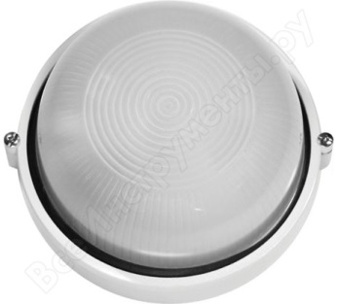 | 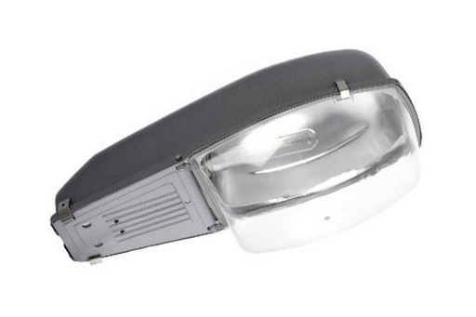  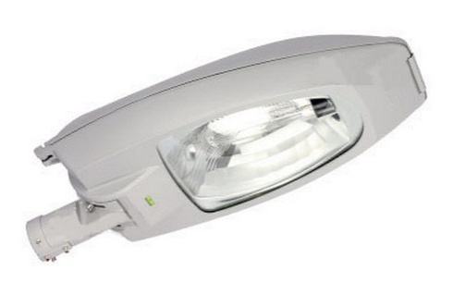  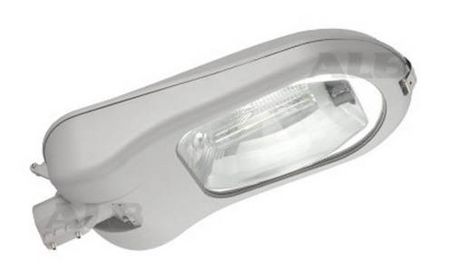
 | Установка скамеек | 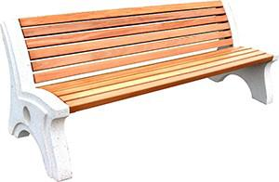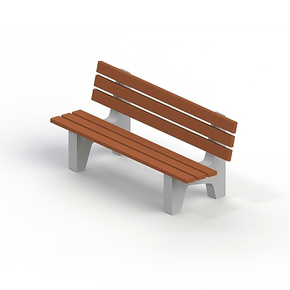
 | Установка урн | 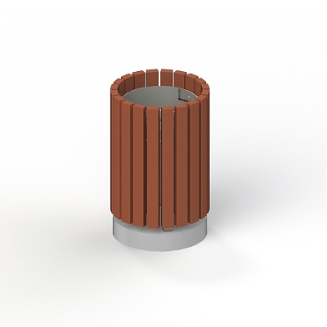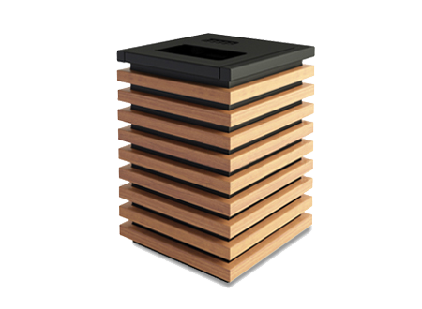
 | Установка бордюров
 | Устройство и (или) ремонт территории перед подъездом многоквартирного дома
 | Ремонт и (или) устройство (асфальтирование) тротуара

Приложение №9
к муниципальной программе
муниципального образования «поселок Тим»
Тимского района Курской области
«Формирование современной городской
среды на территории поселка Тим на 2018-2030 годы»

Дополнительный перечень работ
по благоустройству дворовых территорий многоквартирных домов,
с приложением визуализированного перечня образцов элементов благоустройства, предполагаемых к размещению на дворовой территории

№ п/п | Перечень работ, входящих в дополнительный перечень работ | Визуализированный перечень образцов элементов благоустройства, предполагаемых к размещению на дворовой территории
 | Оборудование детских площадок | Качели на деревянных стойках с оцинкованной балкой | 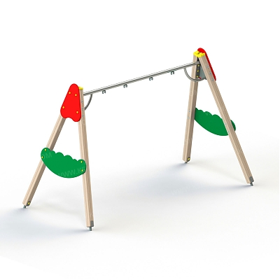
 | Оборудование детских площадок | Горки | 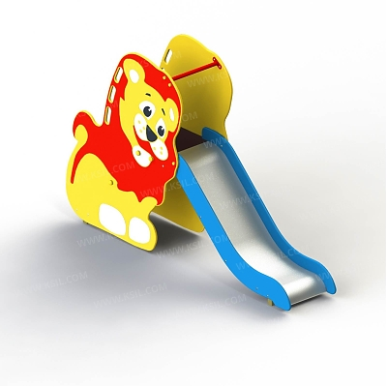  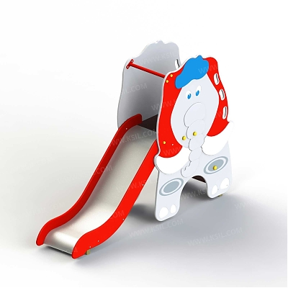
 |  | Качалки на пружине | 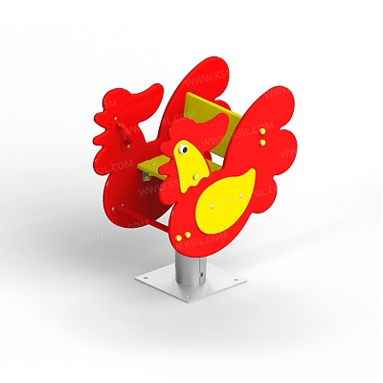  
 |  | Песочница большая (дворик) | 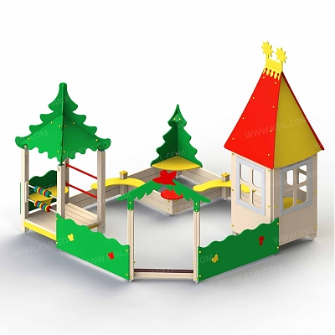
 |  | Песочница малая | 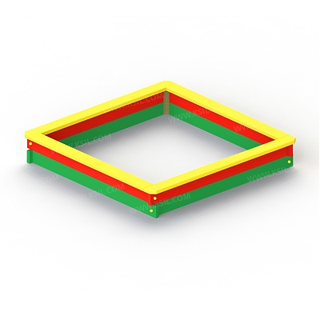
 |  | Домик - беседка | 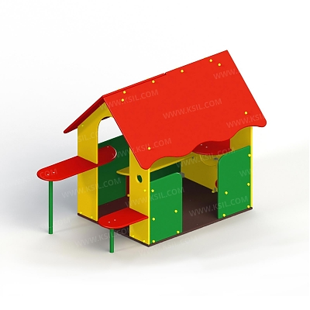  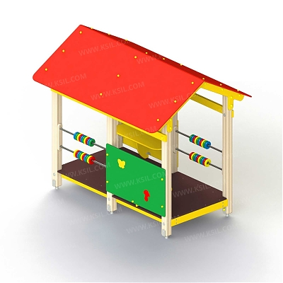
 |  | Карусели | 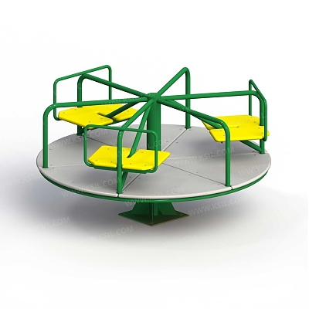  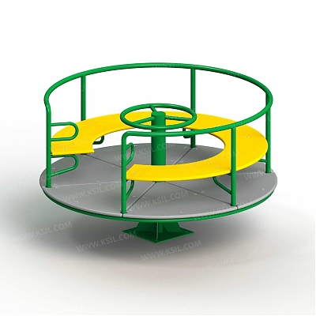
 |  | Детский игровой комплекс | 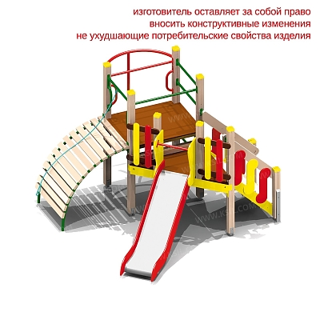  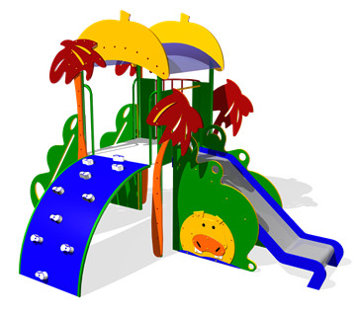
 |  | Машинки | 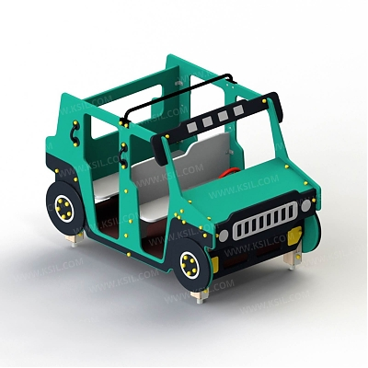  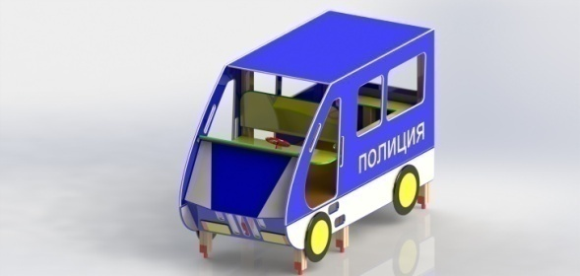  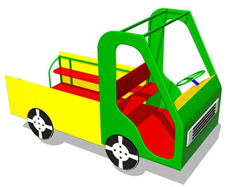
 | Оборудование спортивных площадок | Уличный тренажер | 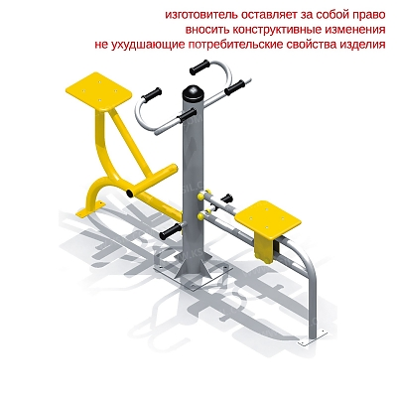  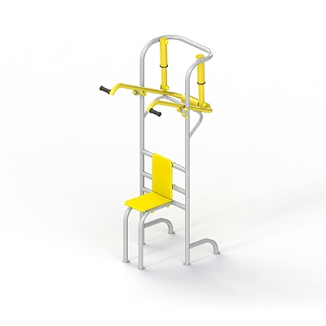  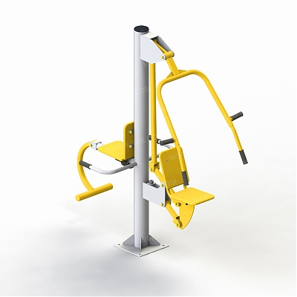
 | Оборудование спортивных площадок | Комплекс из турников и шведской стенки | 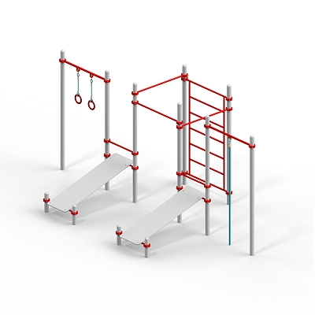  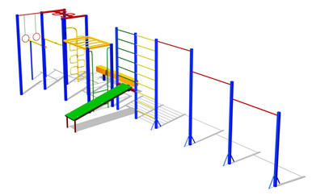
 | Устройство автомобильных парковок | Возможна установка велосипедной стойки на автомобильной парковке | 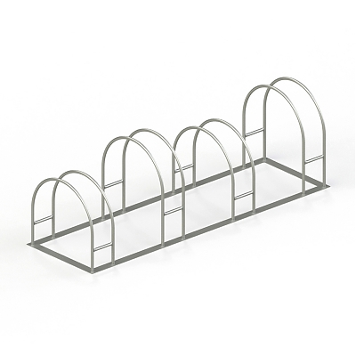
 | Озеленение территорий | Вазоны | 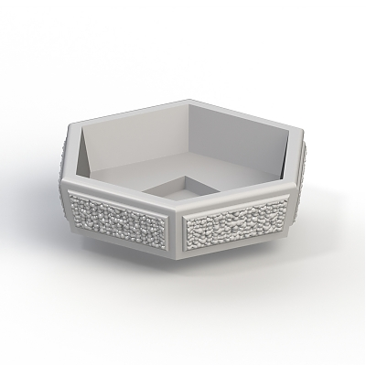

Приложение №10
к муниципальной программе
муниципального образования «поселок Тим»
Тимского района Курской области
«Формирование современной городской
среды на территории поселка Тим на 2018-2030 годы»

Адресный перечень
объектов недвижимого имущества (включая объекты незавершенного строительства) и земельных участков, находящихся в собственности (пользовании) юридических лиц и индивидуальный предпринимателей, которые подлежат благоустройству не позднее 2030 года за счет средств указанных лиц в соответствии с требованиями утвержденных в муниципальном образовании правил благоустройства

№ п/п | Юридическое лицо | Наименование объекта подлежащего благоустройству | Адрес объекта
- | - | - | -

Приложение №11
к муниципальной программе
муниципального образования «поселок Тим»
Тимского района Курской области
«Формирование современной городской
среды на территории поселка Тим на 2018-2030 годы»

Мероприятия
по инвентаризации уровня благоустройства индивидуальных жилых домов и земельных участков, предоставленных для их размещения, с заключением по результатам инвентаризации соглашений с собственниками (пользователями) указанных домов (собственниками (пользователями) земельных участков) об их благоустройстве не позднее 2030 года в соответствии с требованиями утвержденных в муниципальном образовании правил благоустройства

№ п/п | Наименование | Адрес
- | - | -

Приложение №12
к муниципальной программе
муниципального образования «поселок Тим»
Тимского района Курской области
«Формирование современной городской
среды на территории поселка Тим на 2018-2030 годы»

Мероприятия
по проведению работ по образованию земельных участков, на которых расположены многоквартирные дома, работы по благоустройству дворовых территорий которых софинансируются из бюджета Курской области

№ п/п | Наименование | Адрес
- | - | -

Приложение №13
к муниципальной программе
муниципального образования «поселок Тим»
Тимского района Курской области
«Формирование современной городской
среды на территории поселка Тим на 2018-2030 годы»

благоустройства индивидуальных жилых домов
и земельных участков, предоставленных для их размещения
на территории поселка Тим

1. Общие положения

1.1. Настоящий порядок проведения инвентаризации уровня благоустройства индивидуальных жилых домов и земельных участков, предоставленных для их размещения (далее - Порядок), разработан во исполнение пункта 14 г Правил предоставления и распределения субсидий из федерального бюджета бюджетам субъектов Российской Федерации на поддержку государственных программ субъектов Российской Федерации и муниципальных программ формирования современной городской среды, утвержденных постановлением Правительства Российской Федерации от 10 февраля 2017 года № 169 «Об утверждении Правил предоставления и распределения субсидий из федерального бюджета бюджетам субъектов Российской Федерации на поддержку государственных программ субъектов Российской Федерации и муниципальных программ формирования современной городской среды».
1.2. Порядок определяет процедуру натурного обследования индивидуальных жилых домов и земельных участков, предоставленных для их размещения, в целях составления паспортов благоустройства таких индивидуальных жилых домов и земельных участков, предоставленных для их размещения, на территориях муниципальных образований области.
1.3. Целью проведения данной инвентаризации является выявление индивидуальных жилых домов и земельных участков, предоставленных для их размещения, не соответствующих требованиям правил благоустройства, утвержденных в муниципальном образовании, и заключение соглашений с собственниками (пользователями) таких домов (собственниками (землепользователями) земельных участков) об их благоустройстве не позднее 2020 года.

2. Термины и определения

2.1. Благоустройство индивидуальных жилых домов и земельных участков, предоставленных для их размещения, – это совокупность мероприятий, направленных на создание на участке комфортной и привлекательной среды для деятельности человека и на улучшение санитарного, экологического и эстетического состояния территории.
Благоустройство включает в себя работы по преобразованию участка с целью улучшения его функциональности, экологического состояния и внешнего вида.
Создание общей композиции на осваиваемом участке территории осуществляется с использованием мероприятий по благоустройству и озеленению. Озеленение – это совокупность работ, производимых с использованием различных растений для придания ландшафтным объектам эстетического вида.
2.2. Паспорт благоустройства индивидуальных жилых домов и земельных участков, предоставленных для их размещения (далее - Паспорт), документ установленной формы, содержащий инвентаризационные данные об индивидуальных жилых домах и земельных участках, предоставленных для их размещения.

3. Порядок проведения инвентаризации индивидуальных жилых домов
и земельных участков, предоставленных для их размещения

3.1. Инвентаризация индивидуальных жилых домов и земельных участков, предоставленных для их размещения, проводится администрацией поселка Тим.
3.2. По итогам проведения инвентаризации индивидуальных жилых домов и земельных участков, предоставленных для их размещения, муниципальным образованием составляется паспорт благоустройства индивидуальных жилых домов и земельных участков, предоставленных для их размещения, по форме согласно приложению к настоящему Порядку.
3.3. По результатам инвентаризации индивидуальных жилых домов и земельных участков, предоставленных для их размещения, администрацией поселка Тим заключается соглашение с собственниками (пользователями) указанных домов (собственниками (землепользователями) земельных участков) об их благоустройстве не позднее 2020 года в соответствии с требованиями утвержденных в муниципальном образовании правил благоустройства.

4. Порядок разработки и утверждения Паспорта.
Актуализация Паспорта

4.1. Проведение инвентаризации индивидуальных жилых домов и земельных участков, предоставленных для их размещения, разработку и актуализацию Паспортов обеспечивает муниципальное образование.
4.2. Паспорт не является основанием для оформления земельных отношений.
4.3. Паспорт разрабатывается по результатам натурного обследования индивидуальных жилых домов и земельных участков, предоставленных для их размещения.
4.4. Паспорт формируется администрацией поселка Тим на бумажном носителе и заверяется печатью.
4.5. Создание и актуализация Паспорта:
4.5.1. Новый паспорт разрабатывается:
- в течение одного года после завершения строительства индивидуального жилого дома;
- после разделения существующего земельного участка на несколько земельных участков с присвоением нового адреса;
- объединения (перераспределения) нескольких земельных участков с изменением существующих адресов;
- в случае отсутствия утвержденного Паспорта на индивидуальный жилой дом и земельный участок, предоставленный для его размещения.
4.5.2. Актуализация Паспорта проводится в случае изменения данных об индивидуальном жилом доме и земельном участке, предоставленном для его размещения, указанных в Паспорте.
4.5.3. Создание нового Паспорта или актуализация Паспорта проводится в 30-дневный срок после получения администрацией поселка Тим информации о необходимости выполнения работ по созданию нового Паспорта или актуализации Паспорта.
4.6 Срок действия Паспорта составляет 5 лет с момента утверждения. По окончании срока действия Паспорта проводится его актуализация в соответствии с настоящим Порядком.

Приложение
к Порядку проведения инвентаризации уровня благоустройства индивидуальных жилых домов и земельных участков, предоставленных для их размещения на территории поселка Тим

Администрация поселка Тим

Паспорт благоустройства индивидуального жилого дома и земельного участка, предоставленного для его размещения

Номер паспорта ____________________________________________________________________
Наименование объекта ______________________________________________________________
Адрес объекта _____________________________________________________________________
Классификационный код ____________________________________________________________
( по функциональному назначению земель)

1. Общие сведения об индивидуальном жилом доме и земельном участке,
предоставленном для его размещения

№ п/п | Наименование | Характеристика
1 | 2 | 3
1 | Адрес расположения земельного участка и индивидуального жилого дома
2 | Кадастровый номер земельного участка
3 | Кадастровый номер индивидуального жилого дома
4 | Вид права на земельный участок
5 | Площадь земельного участка (кв.м)

2.Характеристика благоустройства индивидуального жилого дома и земельного участка, предоставленного для его размещения

N п/п | Наименование мероприятия по  благоустройству | Наличие/отсутствие | Примечание
1 | 2 | 3 | 4
1. | Наличие дорожного покрытия пешеходных дорожек:  - асфальтовое  - щебеночное  - гравийное  - плитами (плитками)  - грунтовое улучшенное  -каменное  -прочие
2. | Наличие освещения территории
3. | Наличие озеленения:  - газоны  -кустарники  -деревья  -цветочное оформление  -прочие
4. | Наличие элементов благоустройства:  -беседки  -скамейки  -игровые (спортивные) формы  -урны  -прочие

3.Уровень благоустройства индивидуального жилого дома и земельного участка, предоставленного для его размещения

Наименование  (адрес) | низкий | средний | высокий | Заключение  (требует благоустройства;  не требует благоустройства;  требует частичного благоустройства)
1 | 2 | 3 | 4 | 5

Предложения по видам работ по благоустройству индивидуального жилого дома и земельного участка, предоставленного для его размещения: _______________________________
_________________________________________________________________________________

Подписи:
__________________________

Приложение №14
к муниципальной программе
муниципального образования «поселок Тим»
Тимского района Курской области
«Формирование современной городской
среды на территории поселка Тим на 2018-2030 годы»

Порядок аккумулирования и расходования средств заинтересованных лиц, направляемых на выполнение дополнительного перечня работ по благоустройству дворовых территорий, и механизм контроля за их расходованием

1. Общие положения
1.1. Настоящий Порядок аккумулирования и расходования средств заинтересованных лиц, направляемых на выполнение дополнительного перечня работ по благоустройству дворовых территорий, и механизм контроля за их расходованием (далее – Порядок) разработан в соответствии с Правилами предоставления и распределения субсидий из федерального бюджета бюджетам субъектов Российской Федерации на поддержку государственных программ субъектов Российской Федерации и муниципальных программ формирования современной городской среды, утвержденными постановлением Правительства Российской Федерации от 10.02.2017 № 169 (далее – Правила предоставления федеральной субсидии), Методическими рекомендациями по подготовке государственных (муниципальных) программ формирования современной городской среды в рамках реализации приоритетного проекта «Формирование комфортной городской среды» на 2017 год, утвержденными приказом Министерства строительства и жилищно-коммунального хозяйства Российской Федерации от 21.02.2017 № 114/пр.
1.2. Настоящий Порядок регламентирует процедуру аккумулирования средств заинтересованных лиц, направляемых на выполнение дополнительного перечня работ по благоустройству дворовых территорий многоквартирных жилых домов на территории поселка Тим (далее – дворовые территории), механизм контроля за их расходованием, а также устанавливает порядок и формы финансового и (или) трудового участия граждан в выполнении указанных работ.
1.3. Для целей настоящего Порядка:
1.3.1. Под заинтересованными лицами понимаются собственники помещений в многоквартирных домах, собственники иных зданий и сооружений, расположенных в границах дворовой территории, подлежащей благоустройству, принимающие участие в реализации мероприятий по благоустройству дворовых территорий в рамках дополнительного перечня работ по благоустройству в форме трудового (финансового) участия.
1.3.2. Под формой финансового участия понимается:
- минимальная доля финансового участия граждан (организаций, заинтересованных лиц) в выполнении дополнительного перечня работ по благоустройству дворовых территорий в размере, установленном органом государственной власти Курской области.
При этом, доля участия определяется как процент от стоимости мероприятий по благоустройству дворовых территорий.
1.3.3. Под формой трудового участия понимается неоплачиваемая трудовая деятельность заинтересованных лиц, имеющая социально полезную направленность, не требующая специальной квалификации и организуемая для выполнения минимального перечня работ по благоустройству дворовых территорий.
Организация трудового участия осуществляется заинтересованными лицами в соответствии с решением общего собрания собственников помещений в многоквартирном доме, дворовая территория которого подлежит благоустройству, оформленным соответствующим протоколом общего собрания собственников помещений в многоквартирном доме.
Трудовое участие заинтересованных лиц в выполнении мероприятий по благоустройству дворовых территорий должно подтверждаться документально в зависимости от избранной формы такого участия.
Трудовое участие граждан может быть внесено в виде следующих мероприятий, не требующих специальной квалификации, таких как:
субботники;
подготовка дворовой территории к началу работ (земляные работы);
участие в строительных работах:
демонтаж старого оборудования, установка уличной мебели, зачистка от ржавчины, окрашивание элементов благоустройства;
участие в озеленении территории: высадка растений, создание клумб, уборка территории;
обеспечение благоприятных условий для работников подрядной организации, выполняющей работы (например, организация чаепития).
В качестве документов (материалов), подтверждающих трудовое участие, могут быть представлены отчет о выполнении работ, включающий информацию о проведении мероприятия с трудовым участием граждан, отчет совета многоквартирного дома, лица, управляющего многоквартирным домом, о проведении мероприятия с трудовым участием граждан. При этом рекомендуется в качестве приложения к такому отчету представлять фото-видео материалы, подтверждающие проведение мероприятия с трудовым участием граждан.

2. Порядок финансового и (или) трудового участия граждан
2.1. Организация финансового участия, осуществляется заинтересованными лицами в соответствии с решением общего собрания собственников помещений в многоквартирном доме, дворовая территория которого подлежит благоустройству, оформленного соответствующим протоколом общего собрания собственников помещений в многоквартирном доме в объеме не менее установленного государственной программой Курской области формирования городской среды, в случае принятия соответствующего решения органом государственной власти Курской области.
2.2. Условия трудового участия граждан в выполнении дополнительного перечня работ по благоустройству дворовых территорий определяются в соответствии с нормативным правовым актом органа государственной власти Курской области.
Организация трудового участия, осуществляется гражданами, в соответствии с решением общего собрания собственников помещений в многоквартирном доме, дворовая территория которого подлежит благоустройству, оформленного соответствующим протоколом общего собрания собственников помещений в многоквартирном доме, с решением собственников зданий и сооружений, образующих дворовую территорию, подлежащую благоустройству.
Организация трудового участия призвана обеспечить реализацию потребностей в благоустройстве соответствующей дворовой территории, исходя из необходимости и целесообразности организации таких работ.
В качестве документов (материалов), подтверждающих трудовое участие, могут быть представлены: отчет подрядной организации о выполнении работ, включающий информацию о проведении мероприятия с трудовым участием граждан; отчет совета многоквартирного дома, лица, управляющего многоквартирным домом о проведении мероприятия с трудовым участием граждан.
При этом рекомендуется в качестве приложения к такому отчету представлять фотоматериалы, видеоматериалы, подтверждающие проведение мероприятия с трудовым участием граждан, и размещать указанные материалы в средствах массовой информации, социальных сетях, информационно-телекоммуникационной сети Интернет (далее – сеть Интернет).
2.3. Допускается финансовое и (или) трудовое участие организаций, заинтересованных лиц в порядке, установленном настоящим разделом.

3. Аккумулирование и расходование средств заинтересованных лиц
3.1. В случае включения заинтересованными лицами в дизайн-проект благоустройства дворовой территории работ, входящих в дополнительный перечень работ по благоустройству дворовых территорий, денежные средства заинтересованных лиц перечисляются на лицевой счет, открытый администрации поселка Тим в Отделе №24 Управлении Федерального казначейства по Курской области .
3.2. Администрация поселка Тим заключает соглашения с заинтересованными лицами, принявшими решение о благоустройстве дворовых территорий, в которых обязательно определяются порядок и объем денежных средств, подлежащих перечислению заинтересованными лицами, порядок расходования и возврата указанных средств, права, обязанности и ответственность сторон соглашения, условия и порядок контроля заинтересованными лицами за операциями с указанными средствами.
3.3. Перечисление денежных средств заинтересованными лицами осуществляется до начала работ по благоустройству дворовой территории на лицевой счет, открытый администрации поселка Тим в Отделе №24 Управлении Федерального казначейства по Курской области.
3.4. Администрация поселка Тим обеспечивает учет денежных средств, поступающих на лицевой счет бюджетного учреждения от заинтересованных лиц, в разрезе многоквартирных домов, дворовые территории которых подлежат благоустройству.
3.5. Администрация поселка Тим ежемесячно:
- обеспечивает опубликование данных о поступивших от заинтересованных лиц денежных средствах в разрезе многоквартирных домов, дворовые территории которых подлежат благоустройству, на официальном сайте администрации поселка Тим в сети Интернет;
- направляет данные о поступивших от заинтересованных лиц денежных средствах в разрезе многоквартирных домов, дворовые территории которых подлежат благоустройству, в адрес общественной комиссии, созданной в соответствии с Правилами предоставления федеральной субсидии.
3.6. Расходование аккумулированных денежных средств заинтересованных лиц осуществляется Администрация поселка Тим на:
- оплату дополнительного перечня работ по благоустройству дворовых территорий, включенных в проект благоустройства дворовой территории.
Расходование аккумулированных денежных средств заинтересованных лиц осуществляется в соответствии с условиями заключенных соглашений с заинтересованными лицами.
3.7. Администрация поселка Тим осуществляет перечисление средств заинтересованных лиц на расчетный счет подрядной организации, открытый в учреждениях Центрального банка Российской Федерации или кредитной организации, не позднее двадцатого рабочего дня после согласования актов приемки работ (услуг) по организации благоустройства дворовых территорий многоквартирных домов, с лицами, которые уполномочены действовать от имени заинтересованных лиц.
3.8. Допускается аккумулирование и расходование средств иных граждан и организаций, не отнесенных к категории заинтересованных лиц, в порядке, установленном настоящим разделом.
3.9. Администрация поселка Тим обеспечивает возврат остатков аккумулированных денежных средств, неиспользованных по состоянию на 1 января текущего финансового года, заинтересованным лицам по реквизитам, указанным в заключенных соглашениях с заинтересованными лицами, в срок до 01 мая текущего финансового года при условии:
- экономии денежных средств по итогам проведения конкурсных процедур;
- неисполнения работ по благоустройству дворовой территории многоквартирного дома по вине подрядной организации;
- не предоставления заинтересованными лицами доступа к проведению благоустройства на дворовой территории;
- возникновения обстоятельств непреодолимой силы;
- возникновения иных случаев, предусмотренных действующим законодательством.

4. Контроль за соблюдением условий порядка
4.1. Контроль за целевым расходованием, а также своевременным и в полном объеме возвратом неиспользованного остатка аккумулированных денежных средств заинтересованных лиц осуществляет администрация поселка Тим в соответствии с бюджетным законодательством.
4.2. Органы внешнего и внутреннего муниципального финансового контроля осуществляют контроль за целевым расходованием аккумулированных денежных средств заинтересованных лиц в соответствии с законодательством.

